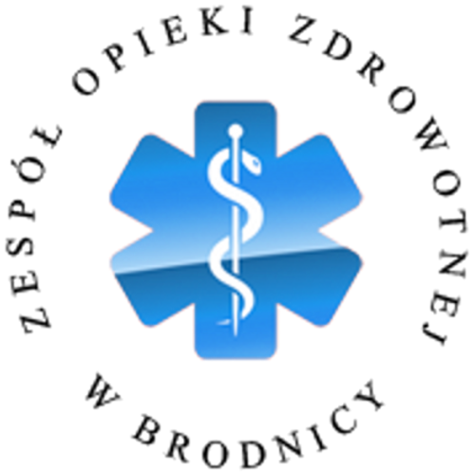
ZESPÓŁ OPIEKI ZDROWOTNEJ
Samodzielny Publiczny Zakład Opieki Zdrowotnej im. R. Czerwiakowskiego
w Brodnicy
ul. Wiejska 9, 87-300 Brodnica, tel. 56 66 89 100,
fax. 56 66 89 101 e-mail: sekretariat@zozbrodnica.pl

Brodnica, dn. 12.03.2025r.

DO WSZYSTKICH ZAINTERESOWANYCH

Sprawa nr: SZP.251.4.25

Pytania i odpowiedzi nr 1

Dotyczy: wyjaśnienia treści Specyfikacji Warunków Zamówienia – sprawa numer SZP.251.4.25

Zamawiający – Zespół Opieki Zdrowotnej w Brodnicy działając na podstawie art. 284 ust. 1 i 6 ustawy z dnia 11 września 2019 r. Prawo zamówień publicznych (t. j. Dz.U. z 2024r. poz. 1320) udziela odpowiedzi na zadane pytania w postępowaniu o udzielenie zamówienia publicznego pt. „Świadczenie usługi sterylizacji wysokotemperaturowej narzędzi operacyjnych oraz sprzętu medycznego " – sprawa nr SZP.251.4.25. Wpłynęły pytania do Specyfikacji Warunków Zamówienia o następującej treści:

Pytanie nr 1.

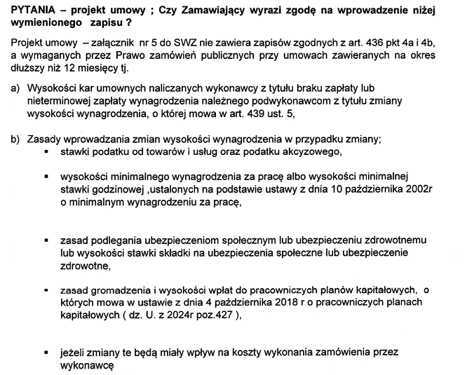

Odp. Zamawiający zmienia zapisy umowy.

Pytanie nr 2.
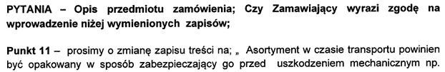

Odp. Zamawiający nie wyraża zgody.

Pytanie nr 3.
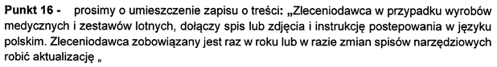

Odp. Zamawiający nie wyraża zgody.

Termin składania i otwarcia ofert ulega zmianie.

Nowy termin składania i otwarcia ofert;

18.03.2025 r. godz. 12:00 – składanie ofert, oraz 18.03.2025r. godz. 12:05 otwarcie ofert.
Przewodniczący komisji: p. Lucyna Gruszkowska …………………………….....
Sekretarz komisji: p. Katarzyna Matuszewska ………………………............
Członek komisji: p. Ireneusz Bo

Dyrektor ZOZ w Brodnicy

Kamil Szulc
(podpis oryginalny w aktach sprawy)

